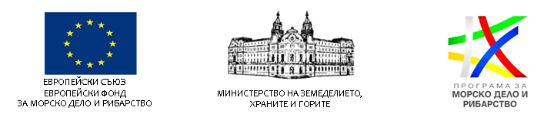

СТАРТИРА ПРИЕМ НА ПРОЕКТИ ПО МЯРКА 5.4 „ПРЕРАБОТВАНЕ НА ПРОДУКТИТЕ ОТ РИБОЛОВ И АКВАКУЛТУРИ”, ПРОЦЕДУРА ЧРЕЗ ПОДБОР НА ПРОЕКТИ: № BG14MFOP001-5.007 „ПРЕРАБОТВАНЕ НА ПРОДУКТИТЕ ОТ РИБОЛОВ И АКВАКУЛТУРИ”

Управляващият орган на Програмата за морско дело и рибарство 2014 – 2020 (ПМДР) кани желаещите да представят проектни предложения по Приоритет на Съюза 5 „Насърчаване на предлагането на пазара и преработването”, мярка 5.4 „Преработване на продуктите от риболов и аквакултури”.
Подаването на проектното предложение по процедура чрез подбор на проекти № BG14MFOP001-5.007 „Преработване на продуктите от риболов и аквакултури” се извършва изцяло по електронен път чрез Информационната система за управление и наблюдение на Структурните инструменти на Европейския съюз в България (ИСУН 2020) единствено с използването на Квалифициран електронен подпис (КЕП), чрез модула „Е-кандидатстване“ на следния интернет адрес: https://eumis2020.government.bg/
Кандидатите могат да задават допълнителни въпроси и да искат разяснения във връзка с Условията за кандидатстване до 3 седмици преди крайния срок за подаване на проектни предложения, а именно до 17:00 ч. на 09.10.2019 г., включително. Допълнителни въпроси могат да се задават само на следната електронна поща: pmdr@mzh.government.bg
Крайният срок за подаване на проектни предложения е 17:00 часа на 30.10.2019 г.
Пълният пакет документи, условията за кандидатстване и условията за изпълнение по процедурата можете да намерите на: https://www.eufunds.bg/bg/pmdr/node/2380

